FalcoVert Fahrradständer doppelseitig

Falco

Eigenschaften

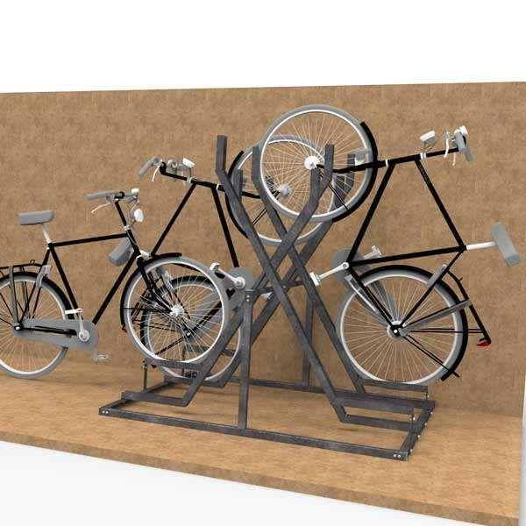

Ausführung

doppelseitig

Farbton

nach RAL-Farbkarte

Montageart

Bodenbefestigung

Oberfläche

feuerverzinkt, pulverbeschichtet

Ständerart

Reihenanlage

Werkstoff

Stahl

Anzahl Plätze

4,00 - 12,00

Höhe (mm)

1.559,00

Länge (mm)

800,00 - 2.400,00

Radabstände in (mm)

200